Capítulo 9: Respiração
Para se tocar Gaita corretamente é necessário ter uma boa respiração. Para que isso aconteça, tente respirar com calma, relaxadamente. Não sopre ou aspire com força, pois desta maneira as notas soarão abafadas, desafinadas e principalmente você ficará muito cansado.
Tente respirar pelo diafragma (respiração abdominal), sinta seu estômago contrair quando soprar e relaxar quando aspirar, sopre e aspire relaxadamente controle a passagem de ar pela garaganta. Observe o desenho :

Notas Sopradas

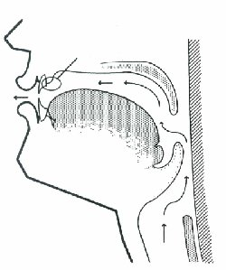

Notas Aspiradas

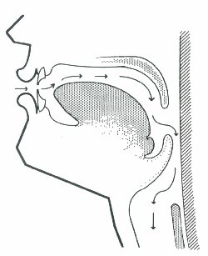

Tente manter este procedimento e respire durante as pausas, de modo que você sempre tenha a quantidade certa de ar.

Capítulo 10: Tablatura
Para o melhor entendimento deste método, adotei uma simbologia simples, que visa traduzir as informações contidas no pentagrama. Esta simbologia recebe o nome de tablatura, que é dividida em três partes. Veremos a seguir a tablatura de nível I, desenvolvida especialmente para Gaita Diatônica:
Tabela de tablatura de nível I
A = ASPIRAR
S = SOPRAR
Os exercícios e músicas que veremos a seguir estão escritos com esta tablatura.
As tabelas de tablatura de nível II e III serão abordadas nos próximos capítulos, conforme for aumentando o nível de dificuldade e de técnicas dos exercícios aqui passados.
Exercícios básicos
Depois que você estiver soprando e aspirando somente uma nota e segurando corretamente sua Gaita, poderemos iniciar o estudo dos exercícios básicos, propostos para melhorar a articulação das notas naturais do seu instrumento.
Estes exercícios foram divididos em 3 níveis diferentes:

- Nível I: Região média (orifícios 4 ao 7 )

- Nível II: Região aguda (orifícios 7 ao 10 )
- Nível III: Região grave (orifícios 1 ao 4 )
Isto porque a disposição das notas sofre alteração conforme a região que está sendo tocada. Sendo assim, com a divisão dos exercícios, você terá como assimilar todas as regiões da sua Gaita e assim melhorar seu desempenho no instrumento.
Nível I
Região média
A região média começa no orifício 4 soprado e vai até o orifício 7 soprado. Nesta região encontra-se a escala diatônica de Do maior.
Posição das notas naturais da região média
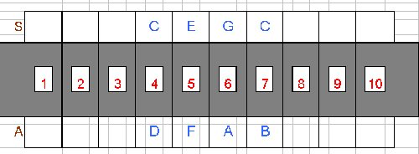
Exercícios e músicas
Exercicios Nivel I
( I )
4s 4a 5s 5a 6s 6a 7a 7s
7s 7a 6a 6s 5a 5s 4a 4s
( II )
4s 5s 6s 7s 7s 6s 5s 4s
( III )
4a 5a 6a 7a 8a 8a 7a 6a 5a 4a
( IV )
4s 4a 5s 4a 5s 5a 5s 5a 6s 5a 6s 6a 6s 6a 7a 6a 7a 7s 7s 7a 6a 7a 6a 6s 6a 6s 5a 6s 5a 5s 5a 5s 4a 5s 4a 4s
( V )
4s 7s 4s 7a 4s 6a 4s 6s 4s 5a 4s 5s 4s 4a 4s
MÚSICAS NIVEL I
When The Saint’s Go Marching In
4s 5s 5a 6s
4s 5s 5a 6s
4s 5s 5a 6s 5s 4s 5s 4a
5s 5s 4a 4s 4s 5s 6s 6s 5a
5s 5a 6s 5s 4s 4a 4s
Popeye
5s 6s 6s 6s 5a 5s 6s
6s 6a 5a 6a 7s 6a 6s
6s 6a 5a 6a 7s 7a 6a 6s 6a 6s 5s
5s 6s 6s 6s 5a 4a 4s

Oh, Susannah
4s 4a 5s 6s 6s 6a 6s 5s 4s
4a 5s 5s 4a 4s 4a
4s 4a 5s 6s 6s 6a 6s 5s 4s
4a 5s 5s 4a 4a 4s
5a 5a 6a 6a 6a 6s 6s 5s 4s 4a
4s 4a 5s 6s 6s 6a 6s 5s 4s
4a 5s 5s 4a 4a 4s
Nível- II
Região aguda

A região aguda começa no orifício 7 soprado e vai até o orifício 10 soprado. Nesta região a articulação entre as notas sopradas e aspiradas é diferente da região média. Esta mudança de articulação nos possibilita a execução quase completa da escala diatônica de Do maior, faltando apenas a nota Si (VII Grau) para a sua complementação.

Posição das notas naturais da região aguda
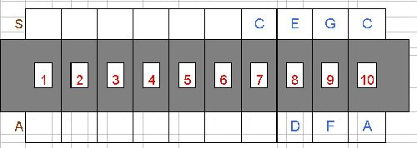
Exercícios e músicas
Exercícios Nivel II
( I )
7s 8a 8s 9a 9s 10a 10s
10s 10a 9s 9a 8s 8a 7s
( II )
7s 8s 9s 10s 10s 9s 8s 7s
( III )
7a 8a 9a 10a 10a 9a 8a 7a
( IV )
7s 10s 7s 10a 7s 9s 7s 9a 7s 8s 7s 8a 7s

Flinstones
6s 4s 7s 6a 6s 4s
6s 5a 5s 5s 5a 6s 4s 4a 5s
6s 4s 7s 6a 6s 4s
6s 5a 5s 5s 5a 6s 4s 4a
5s 5a 6s 4s 4a
5s 5a 6s 4s 4a
5s 5a 6s 7s 8a 7s
Love Me Tender
6 s 7s 7a 7s 8a 6a 8a 7s 7a 6a 7a 7s
6s 7s 7a 7s 8a 6a 8a 7s 7a 6a 7a 7s
8s 8s 8s 8s 8s 8s 8s 8s 8a 7s 8a 8s
8s 8s 9a 8s 8a 6a 8a
7a 7a 6a 7a 7s
Noite Feliz
6s 6a 6s 5s
6s 6a 6s 5s
8a 8a 7a 7s 7s 6s
6a 6a 7s 7a 6a 6s 6a 6s 5s
6a 6a 7s 7a 6a 6s 6a 6s 5s
8a 8a 9a 8a 7a 7s 8s
7s 6s 5s 6s 5a 4a 4s
Shenandoah
3s 4s 4s 4s 4a 5s 5a 6a 6s
7s 7a 6a 6s 6a 6s 5s 6s
6s 6a 6a 6a 5s 6s 5s 4a 4s
3s 4s 3s 4s 6a 6s
4s 4a 5s 4s 4a 4s

